Presentación de cívica, derechos de los trabajadores:
Índice:
- ¿Qué tipo de derecho es?
- ¿Quiénes son trabajadores?
- ¿Qué es trabajar?
- ¿Qué hace el trabajo?
- Artículo 14 bis derechos, derechos:
- Condiciones dignas y equitativas de labor
- Jornada de trabajo limitada
- Descanso y vacaciones pagas
- Retribución justa (económico y constitucionalidad)
- Salario mínimo, vital y móvil
- Igual remuneración por igual tarea
- Participación en las ganancias de las empresas, con control de la producción y colaboración en la dirección.
- Protección contra el despido arbitrario
- Estabilidad del empleo publico
- Organización sindical libre y democrática, reconocida por la simple inscripción en un registro especial
¿Qué tipo de derecho es?:
Son derechos subjetivos individuales positivos sociales. Quiere decir que son de una persona en particular y que necesitan del estado para su correcto funcionamiento y están relacionados con la sociedad. Aunque dependiendo de la ocasión puede ser social o civil.
¿Quiénes son trabajadores?:
Bueno, aquel que vende sus conocimientos o fuerza a alguien (el empleador) a cambio de algo.
¿Qué es trabajar?:
Entonces trabajar es tener una actividad remunerada de alguna forma.
¿Qué hace el trabajo?:
El trabajo dignifica a las personas, les da algo que hacer y las hace independientes. Pueden vivir de sí mismas y tal vez sea uno de los pasos más importantes para llegar a la adultes y maduración intelectual.
Artículo 14 bis derechos:
Bueno ahora hablando propiamente del derecho, para eso los invito a leer el artículo 14 y luego el 14 bis:
Artículo 14.- Todos los habitantes de la Nación gozan de los siguientes derechos conforme a las leyes que reglamenten su ejercicio; a saber: de trabajar y ejercer toda industria lícita; de navegar y comerciar; de peticionar a las autoridades; de entrar, permanecer, transitar y salir del territorio argentino; de publicar sus ideas por la prensa sin censura previa; de usar y disponer de su propiedad; de asociarse con fines útiles; de profesar libremente su culto; de enseñar y aprender.
Artículo 14 bis.- El trabajo en sus diversas formas gozará de la protección de las leyes, las que asegurarán al trabajador: condiciones dignas y equitativas de labor, jornada limitada; descanso y vacaciones pagados; retribución justa; salario mínimo vital móvil; igual remuneración por igual tarea; participación en las ganancias de las empresas, con control de la producción y colaboración en la dirección; protección contra el despido arbitrario; estabilidad del empleado público; organización sindical libre y democrática, reconocida por la simple inscripción en un registro especial.
Queda garantizado a los gremios: concertar convenios colectivos de trabajo; recurrir a la conciliación y al arbitraje; el derecho de huelga. Los representantes gremiales gozarán de las garantías necesarias para el cumplimiento de su gestión sindical y las relacionadas con la estabilidad de su empleo.
El Estado otorgará los beneficios de la seguridad social, que tendrá carácter de integral e irrenunciable. En especial, la ley establecerá: el seguro social obligatorio, que estará a cargo de entidades nacionales o provinciales con autonomía financiera y económica, administradas por los interesados con participación del Estado, sin que pueda existir superposición de aportes; jubilaciones y pensiones móviles; la protección integral de la familia; la defensa del bien de familia; la compensación económica familiar y el acceso a una vivienda digna.
De la lectura deducimos lo siguiente:
Condiciones dignas y equitativas de labor:
Establece como tiene que ser el ambiente de trabajo, es decir tendiente a preservar la integridad física y psíquica. Por lo tanto, la constitución prevé indemnizaciones en caso de lesiones o enfermedades ocasionadas por el trabajo, así como jornadas diferentes para embarazadas y menores, o jubilaciones anticipadas para trabajos de alto riesgo (por ejemplo, los mineros).
Jornada de trabajo limitada:
Lo normal son 8hs diarias o 48hs semanales, aunque en algunos empleos se exige 9hs los días avilés y 3hs el sábado. Para los menores es 7hs.
Descanso y vacaciones pagas:
El empleador está obligado por ley a pagarle al empleado los días feriados y durante las vacaciones según lo que le corresponda por antigüedad.
Retribución justa (económico y constitucionalidad):
La ley dice que tiene que ser suficiente para la subsistencia propia y la de la familia. En la realidad no se cumplen, esto se debe a la situación económica un ejemplo o demostración es este grafico:
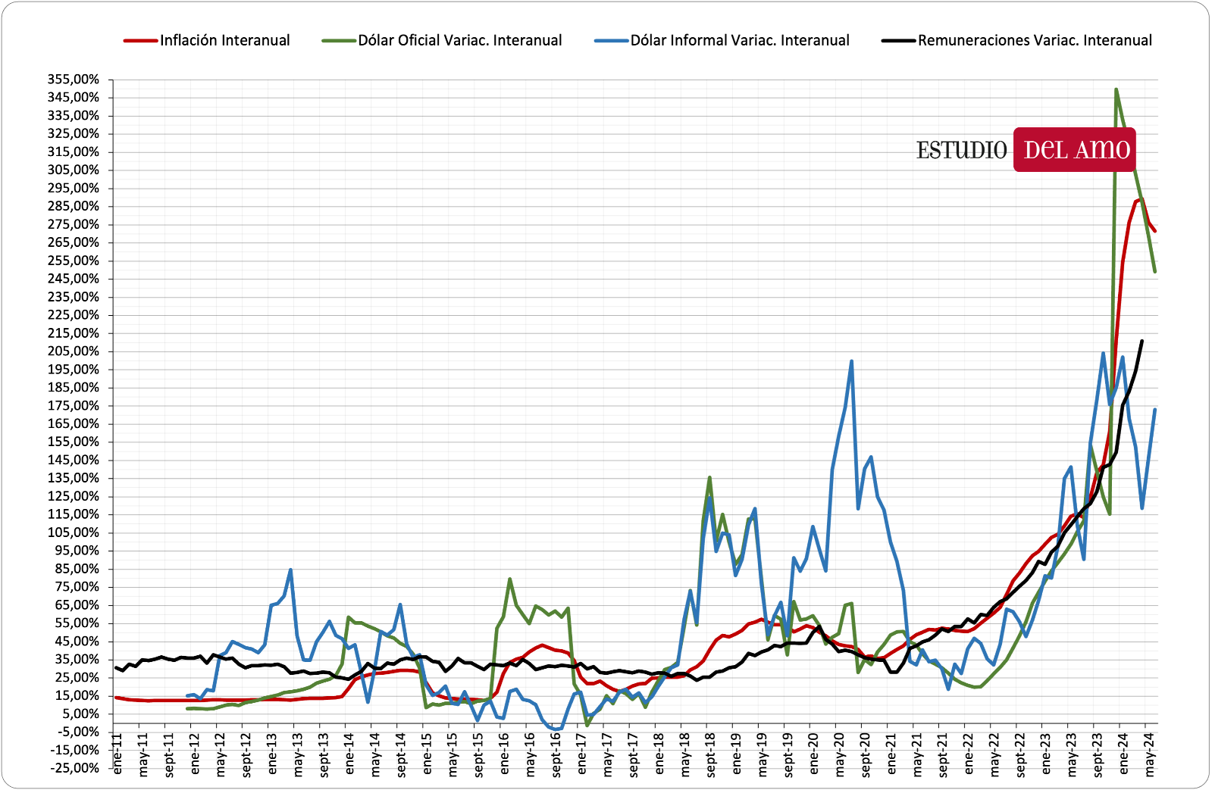
Como vivimos durante los ultimos tres y/o mas gobiernos sabemos la inflacion que ocaciono, pero durante la presidencia de Alberto fernandez ademas tuvimos la pandemia, destrullendo aun mas la economia, que genero esto que las personas necesiten mas dinero. Y que hicieron para conseguir mas dinero trabajaron mas, entonces si antes un trabajador registrado le alcanzaba con un solo empleo, ahora necesita dos, o sin dudas no puede hacer lo que antes hacia. Esto genera en algunas cabezas la idea de incostitucionalidad, pero la verdad es que no se lo discute.
Salario mínimo, vital y móvil:
Quiere decir que por lo menos tiene que poder satisfacer las necesidades del trabajador, vital porque le tiene que permitir vivir y móvil ya que se ajusta al aumento del costo de vida (en la práctica quiere decir que no se lo puede reducir).
Igual remuneración por igual tarea:
En pocas palabras evita que los empleadores puedan hacer discriminación a la hora de la paga. Por lo que si quiere recompensar algo en particular lo debe hacer a través de bonos o premios.
Participación en las ganancias de las empresas, con control de la producción y colaboración en la dirección:
Es una norma que necesita de otra ley para ser aplicada, es decir es pragmática. Que es lo que intenta decir, este es un ejemplo:
Supongamos que Samsung tienen un empleado de marketing que le ayuda a vender sus productos y de repente tienen mucho éxito y las ganancias aumentan drásticamente, lo que pretende esta ley es que las ganancias “extras” no se las quede solo la compañía, sino que todos reciban una parte.
Dicho de otro modo, si ganamos, ganamos todos.
Protección contra el despido arbitrario:
Pero antes que es un despido arbitrario:
Cuando se realiza sin causo y sin indemnización, cuáles son las causas validas:
- Engaño durante el proceso de contratación
- Faltas de probidad u honradez: comportamientos como la violencia, la deshonestidad o la falta de ética.
- Acoso laboral
- Daños materiales intencionales o negligentes: si un empleado causa daños materiales a la empresa, ya sea de forma intencional o por negligencia grave.
- Insubordinación: la desobediencia injustificada.
- Presencia en el trabajo bajo la influencia de alcohol o drogas: excepto con prescripción médica.
- Faltas de asistencia injustificadas: más de tres faltas de asistencia en un período de treinta días sin una justificación.
- Revelación de secretos comerciales: La divulgación de información confidencial de la compañía.
Estabilidad del empleo público:
Básicamente lo que quiere decir es que no se los puede despedir, aunque se les dé una remuneración. En palabras más simples si o si se necesita un motivo, aunque esto ha ido cambiando a lo largo del tiempo y depende de la consideración del juez.
Organización sindical libre y democrática, reconocida por la simple inscripción en un registro especial:
Antes debo explicar la diferencia entre gremio y sindicato:
Gremio: Es una asociación a la que sí o sí se forma parte al ejercer esa actividad.
Sindicato: mientras que este es un grupo en particular dentro del gremio.
Dicho de otra forma, se puede elegir el sindicato, pero no el gremio. Y justamente esta norma dice que los trabajadores son libres de elegir el sindicato que quieran.
Bien. Ya vimos todos los derechos que debería tener un trabajador, pero hay otras cuestiones interesantes para analizar:
Un trabajador realmente tiene derechos, no será esclavo del empleador:
Todos sabemos que un trabajador no trabaja por placer, lo hace por dinero o así es en la mayoría de los casos. Aunque en muchas ocasiones pude ser que tengan la posibilidad de trabajar de algo que disfruten, eso suele ser bastante común si tiene un buen empleo. Pero la realidad es que la inmensa mayoría de las personas necesitan de su empleo para vivir, y me dirán está bien y si lo pierde puede conseguir otro, si es cierto, ¿pero mientras tanto?
En argentina si uno es un trabajador “en blanco” tiene un montón de beneficios, obra social, vacaciones pagas, aportes jubilatorios, etc. Pero claro nos despiden por x motivos, pero hasta que no consigamos otro trabajo eso no lo tendremos, lo cual es lógico. Medirán está bien no es un problema, y si existe el hospital, para que querer vacaciones si no trabajas y la jubilación es para las personas mayores. Pero este sujeto solo lo recupera si consigue un trabajo, por lo general y e experiencia ajena no es fácil vivir con indemnizaciones (sobre todo si no es muy jugosa), ahora imagínense que no son el ejemplo del trabajador más calificado, en su antiguo puesto no eran gerentes, eran los rasos de los rasos, con estudios mediocres y títulos comunes. Vas a tener mucha competencia. Este es maso menos el contexto que podría pasar un desempleado. No le sumemos si tiene familia y es el único sustento de esta, porque va a estar realmente estresado.
En conclusión, una persona que sufre abusos (me refiero a que no se le cumplen los derechos) en el trabajo en la argentina tiene pocos caminos de acción, puede fumársela hasta conseguir algo mejor, puede renunciar y jugársela sin indemnización, puede intentar que lo rajen para recibir la indemnización, el tema es que si queda sin empleo no sabe a dónde va a ir. La argentina tiene:
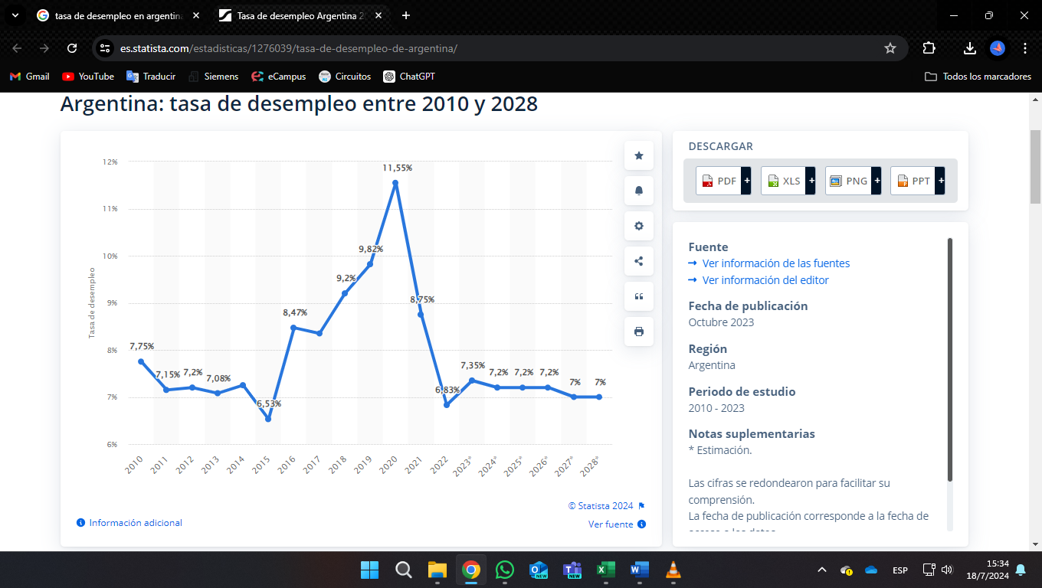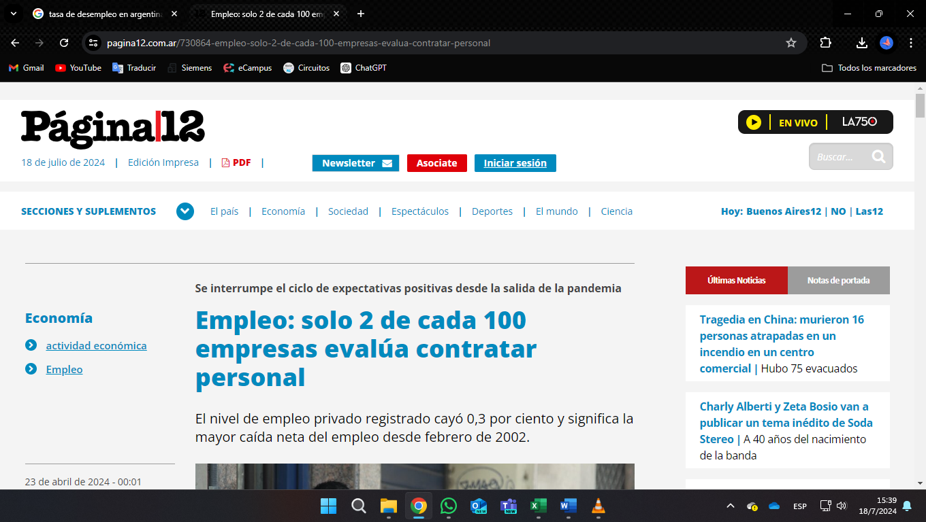
2024 (mayo)
 | Salario mínimo | Clase media | Clase alta
 | $ 234.315,00 | $ 1.260.000,00 | $ 4.046.114,00
Canasta básica (4 personas) | $ 308.079,00
 | 0,76 | 4,09 | 13,13
Canasta básica total | $ 851.351,00
 | 0,28 | 1,48 | 4,75
Línea de pobreza | $ 825.000,00
 | 0,28 | 1,53 | 4,90
Para no ser indigente | $ 467.000,00
 | 0,50 | 2,70 | 8,66
Dólar blue venta de mayo 2024 ($1280)
Salarios | $ 183,06 | $ 984,38 | $ 3.161,03
Canasta básica (4 personas) | $ 240,69
Canasta básica total | $ 665,12
Línea de pobreza | $ 644,53
Para no ser indigente | $ 364,84
Que ocasionó todos estos derechos en la argentina
Bueno como con todos los derechos hubo que pelear bastante, y estas son algunas de las manifestaciones que dio el pueblo durante el siglo xx:
Huelga de Inquilinos (1907)
- Demandas: Reducción de los alquileres, mejoras en las condiciones de las viviendas y el fin de los abusos por parte de los propietarios.
- Resultado: La huelga se extendió por varias ciudades y logró algunas concesiones, aunque no se resolvieron todas las demandas.
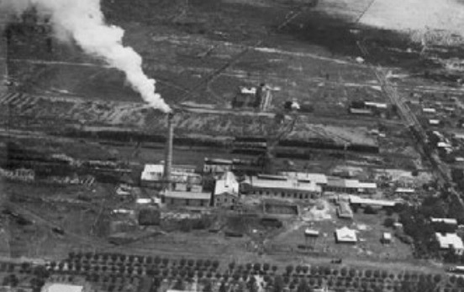
Huelga de la FORA en La Forestal (1906)
- Demandas: Mejora de las condiciones laborales, reducción de la jornada laboral y aumento de salarios en las plantaciones de quebracho.
- Resultado: La huelga fue duramente reprimida por el gobierno, y muchos trabajadores fueron desalojados y encarcelados.
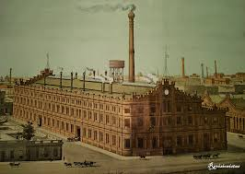
Huelga de los Talleres Vasena (metalúrgica)(1919)
- Demandas: Reducción de la jornada laboral a 8 horas, aumento de salarios, reconocimiento de los sindicatos y mejoras en las condiciones de trabajo.
- Resultado: La huelga desembocó en la Semana Trágica, con una represión violenta por parte del gobierno, pero también generó un mayor reconocimiento de la necesidad de reformas laborales.
Huelga de los trabajadores portuarios (1916)
- Demandas: Mejores condiciones laborales, aumento de salarios y reconocimiento del sindicato.
- Resultado: Algunas demandas fueron parcialmente satisfechas, pero la represión y los conflictos continuaron.
La Patagonia Rebelde (1920-1922) video complementario
- Demandas: Mejoras en los salarios, jornadas laborales más cortas, condiciones de trabajo más seguras y reconocimiento de los sindicatos rurales.
- Resultado: La huelga fue brutalmente reprimida por el gobierno, con cientos de trabajadores asesinados, pero dejó un legado importante en la lucha por los derechos laborales.
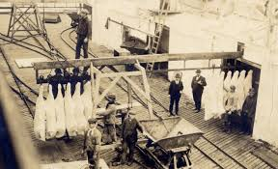
Huelga del Frigorífico Anglo (1930)
- Demandas: Aumento de salarios, mejores condiciones laborales y el derecho a la sindicalización.
- Resultado: La huelga fue parcialmente exitosa, logrando algunas mejoras salariales, aunque la represión continuó siendo un problema.
Huelgas Ferroviarias (1940s)
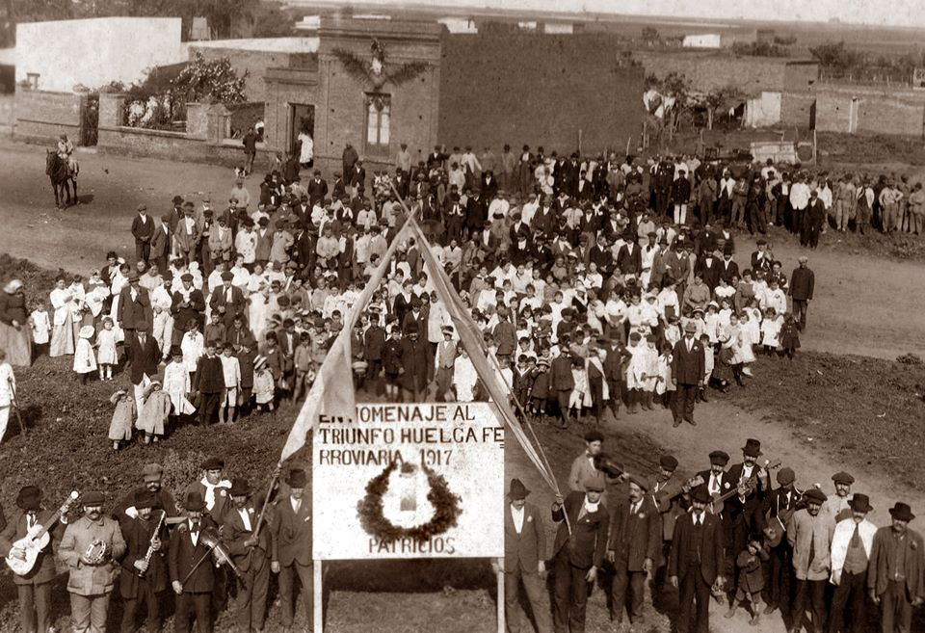
- Demandas: Mejores salarios, condiciones laborales más seguras, reducción de la jornada laboral y nacionalización de los ferrocarriles.
- Resultado: Las huelgas jugaron un papel clave en la decisión del gobierno de Perón de nacionalizar los ferrocarriles en 1948.
Huelga General de 1956
- Demandas: Rechazo de la dictadura militar, restauración de la democracia y derechos laborales.
- Resultado: La huelga fue duramente reprimida, pero mostró la resistencia de los trabajadores contra el régimen militar.
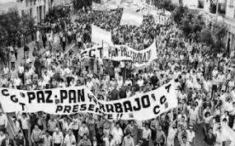
El Cordobazo (1969)
- Demandas: Rechazo a las políticas económicas y sociales de la dictadura de Onganía, aumentos salariales, y mejoras en las condiciones de trabajo.
- Resultado: La huelga y los disturbios fueron violentamente reprimidos, pero marcaron un punto de inflexión en la resistencia contra la dictadura y en la lucha por los derechos laborales.
Huelga de SMATA (1975)
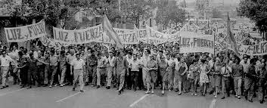
- Demandas: Aumento de salarios y mejoras en las condiciones laborales para los trabajadores del sector automotriz.
- Resultado: Lograron un aumento salarial significativo, aunque en un contexto de alta inflación y crisis económica.
Huelgas de los 80s durante la Dictadura Militar
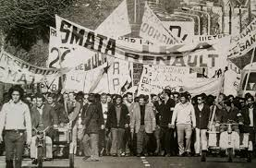
- Demandas: Rechazo al régimen militar, aumento de salarios y condiciones laborales, y la restauración de la democracia.
- Resultado: Fueron duramente reprimidas, pero contribuyeron a la creciente presión para el retorno a la democracia.
Paro General de la CGT (1982)
- Demandas: Aumento de salarios, mejoras en las condiciones laborales y el fin de la dictadura.
- Resultado: La huelga mostró la fuerza del movimiento sindical y la oposición al régimen militar, contribuyendo a su colapso.
Huelgas contra las Reformas Neoliberales (1990s)
- Demandas: Rechazo a las políticas de privatización y ajuste estructural implementadas por el gobierno de Carlos Menem, aumento de salarios y preservación de los derechos laborales.
- Resultado: Las huelgas fueron parcialmente exitosas en frenar algunas reformas, pero el contexto económico adverso y la represión dificultaron mayores avances.
Cuáles son los derechos con los que nos debemos quedar:
- Jornada de 8 horas
- Vacaciones pagas
- Condiciones de trabajo decentes (lo de la silla)

